Resumo Tema 7: Glicólise e Ciclo do ácido cítrico

A glicose ocupa uma osição central no metabolismo de plantas, animais e muitos microrganismos. Ela é relativamente rica em energia potencial e, por isso é um bom combustível; a oxidação completa da glicose a dióxido de carbono e água gera 𝚫G’O=- 22.840 kJ/mol. Polímeros de alta massa molecular como o amido ou glicogênio são formados por centos de unidades monoméricas de glicose, constituindo uma reserva energética que quando necessário pode ser utilizada para produzir ATP em condições aeróbias ou anaeróbias. Em animais e plantas vasculares, um dos destinos metabólicos da glicose é a glicólise na qual acontece a oxidação parcial ou total da glicose para obtenção de piruvato, ATP e alguns mediadores metabólicos.

A palavra glicólise quer dizer a quebra (lise) da glicose (glico) e consiste de uma série de 10 reações que transformam a glicose uma molécula de 6 carbonos em duas moléculas de piruvato cada uma com 3 carbonos. Por sua vez, a glicólise está separada em duas fases: a fase preparatória, composta por 5 reações e a fase de pagamento, que compreende as outras 5 reações da glicólise.

Na fase de pagamento a glicose é inicialmente fosforilada no grupo hidroxila ligado ao C-6 (reação ➊) formando glicose-6-fosfato, com ATP como doador de grupo fosforil. Esta reação, irreversível em condições intracelulares, é catalisada pela hexocinase.

A D-glicose-6-fosfato formada é convertida a D-frutose-6-fosfato, por ação da enzima fosfo-hexose-isomerase (fosfoglicose-isomerase) que catalisa uma isomerização reversível (reação ➋). A D-frutose-6-fosfato é novamente fosforilada, desta vez em C-1, para formar D-frutose-1,6-bifosfato por ação da fosfofrutocinase-1 (PFK-1) que catalisa a transferência de um grupo fosforil do ATP para a frutose-6-fosfato (reação ➌). Nas duas reações de fosforilação, o ATP é o doador de grupos fosforil. A frutose-1,6-bifosfato é clivada em duas moléculas de três carbonos, a dihidroxiacetona-fosfato e o gliceraldeído-3-fosfato por ação da enzima frutose-1,6-

-bifosfato-aldolase, muitas vezes chamada simplesmente de aldolase, que catalisa uma condensação aldólica reversível (reação ➍);Apenas uma das duas trioses-fosfato formada pela aldolase, o gliceraldeído-3-fosfato, pode ser diretamente degradada nas etapas subsequentes da glicólise. O outro produto, a di-hidroxiacetona-fosfato, é rápida e reversivelmente convertida a gliceraldeído-3-fosfato pela quinta enzima da sequência glicolítica, a triose-fosfato-isomerase (reação ➎), finalizando assim a primeira fase da glicólise.

Resumindo na fase preparatória, duas moléculas de ATP são consumidas antes da clivagem da glicose uma molécula de seis carbonos em duas moléculas de três carbono, o gliceraldeído-3-fosfato, e aumentando o conteúdo de energia livre dos intermediários.

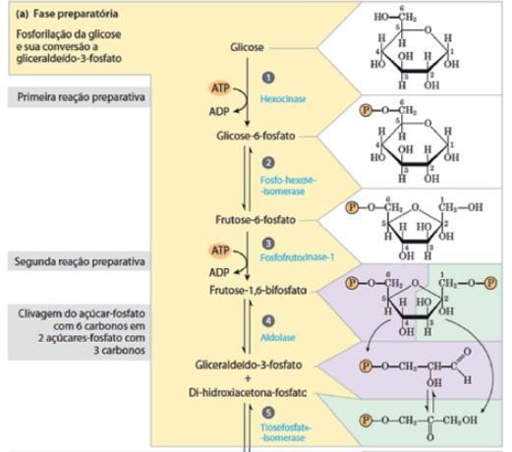

Figura 1. Fase preparatória da glicólise. Tomado de

Por outro lado, na fase de pagamento cada molécula de gliceraldeído-3-fosfato é oxidada e fosforilada por fosfato inorgânico para formar 1,3-bifosfoglicerato por ação da enzima gliceraldeído-3-fosfato-desidrogenase (reação ➏). A transferência do grupo fosforil de 1,3-bifosfoglicerato a ADP acontece por ação da enzima fosfoglicerato-cinase que transfere o grupo fosforil de alta energia do grupo carboxil do 1,3-bifosfoglicerato para o ADP, formando ATP e 3-fosfoglicerato(reação ➐. A enzima fosfoglicerato-mutase catalisa o deslocamento reversível do grupo fosforil entre C-2 e C-3 do glicerato na presença de Mg essencial para a conversão de 3-fosfoglicerato a 2-fosfoglicerato (reação ➑). A desidratação de 2-fosfoglicerato a fosfoenolpiruvato gera um composto com alto potencial de transferência de grupamento fosforil por ação da enzima enolase que promove a remoção reversível de uma molécula de água do 2-fosfoglicerato para gerar fosfoenolpiruvato (PEP)(reação ➒). Finalmente, a última etapa (reação ➓) da glicólise é a transferência do grupo fosforil do fosfoenolpiruvato ao ADP, catalisada pela piruvato-cinase, reação que exige K+ e Mg2+ ou Mn2+(Figura 2).

Resumindo, a fase de pagamento inclui etapas de fosforilação que conservam energia, nas quais parte da energia química da molécula da glicose é conservada na forma de ATP e NADH. A conversão das duas moléculas de gliceraldeído-3-fosfato a duas moléculas de piruvato é acompanhada pela formação de quatro moléculas de ATP. No entanto o rendimento líquido de ATP por molécula de glicose é dois ATP, considerando que foram consumidas 2 moléculas de ATP na fase preparatória para fosforilar as duas extremidades da hexose.

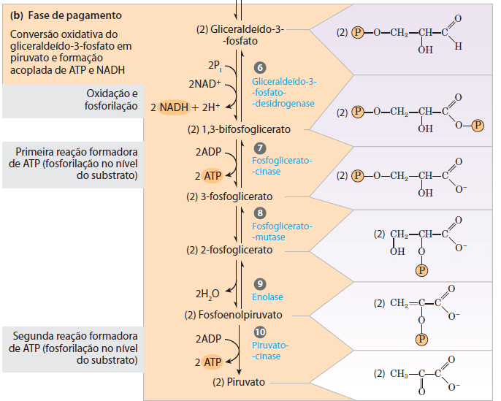

Figura 2. Fase de pagamento da glicólise. Adaptado de

Assim a equação para o processo global de glicólise

Glicose + 2NAD+ + 2ADP + 2Pi¡----> 2 piruvato + 2NADH +2H+ + 2ATP + 2 H2O

As 10 reações da glicólise são catalisadas por enzimas que se encontram no citosol e que se classificam da seguinte forma:

| Enzima | Família | Reação |
| --- | --- | --- |
| Hexocinase | Oxidoreductases | Catalisam reações de transferência de elétrons ou seja reações de oxidoredução |
| Fosfo-hexose-isomerase | Isomerase | realizam reações de interconversão entre isômeros óticos ou geométricos |
| Fosfofrutocinase-1 (PFK-1) | Transferases | Transferencia de grupos fucionais como o fosfato |
| Aldolase | Liases | Enzimas que adicionam ou removem elementos da água quebrando a ligação C-H |
| Triose-fosfato-isomerase | Isomerases |  |
| Gliceraldeído-3-fosfato-desidrogenase | Oxidoredutases |  |
| Fosfoglicerato-cinase | Transferases |  |
| Fosfoglicerato-mutase | Isomerases |  |
| Enolase | Liase | Enzimas que adicionam ou removem elementos da água quebrando a ligação C-H |
| Piruvato-cinase | Transferases |  |

As moléculas de piruvato geradas a partir da glicólise, podem ter três destinos, dependendo da presença ou não de oxigênio: 1-em condições aeróbicas, o piruvato é oxidado,com a perda de seu grupo carboxil na forma de CO2, para gerar o grupo acetil da acetil-coenzima A; o grupo acetil é então completamente oxidado a CO2 no ciclo do ácido cítrico ou ciclo de Krebs. Os elétrons originados dessas oxidações são transferidos ao O2 por uma cadeia de transportadores na mitocôndria, formando H2O, e a energia liberada nas reações de transferência de elétrons impulsiona a síntese de ATP na mitocôndria. 2- em condições anaeróbicas, o piruvato é reduzido a lactato por meio da fermentação láctica. Isso acontece em alguns microrganismos e no músculo esquelético se encontra em contração vigorosa, e baixa pressão de oxigênio (hipoxia),condições em que NADH não pode ser reoxidado a NAD1, mas NAD1 é necessário como aceptor de elétron para a oxidação do piruvato. Sob essas condições, o piruvato é reduzido a lactato, recebendo os elétrons do NADH, dessa forma regenerando o NAD1 necessário para continuar a glicólise. Algumas células (p. ex., retina e eritrócitos) convertem glicose a lactato mesmo em condições aeróbias, pois não tem mitocôndrias. 3- o catabolismo do piruvato leva à produção de etanol e CO2 em condições anaeróbicas, na fermentação etanólica ou alcoólica (Figura 3).

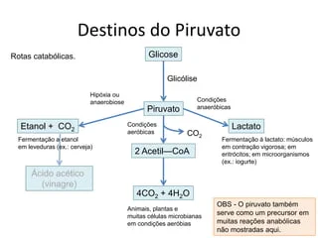

Figura 3. Destinos metabólicos do piruvato. Adaptado de

Em condições aeróbicas, a glicose é oxidada completamente a CO2 e H2O, processo conhecido como respiração celular, a qual acontece em três estágios principais: primeiro, moléculas como a glicose, ácidos graxos e alguns aminoácidos, são oxidadas para produzirem moléculas de dois carbonos,na forma do grupo acetil da acetil-coenzima A (acetil-CoA). No segundo estágio, os grupos acetil entram no ciclo do ácido cítrico, que os oxida enzimaticamente a CO2 e a energia liberada é conservada nos transportadores de elétrons re-

duzidos NADH e FADH2. No terceiro estágio da respiração, estas coenzimas reduzidas são oxidadas, doando prótons e elétrons, estes últimos são transferidos ao O2 – o aceptor final de elétrons – por meio de uma cadeia de moléculas transportadoras de elétrons, conhecida como cadeia respiratória. No curso da transferência de elétrons, a grande quantidade de energia liberada é conservada na forma de ATP, por um processo chamado de fosforilação oxidativa (Figura 4).

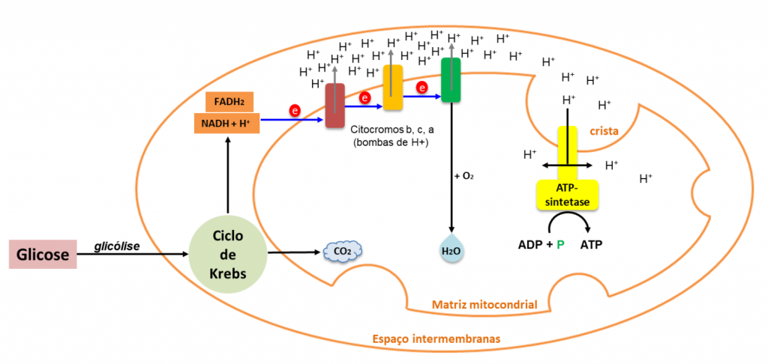

Lembremos que no final da glicólise são produzidas duas moléculas de piruvato as quais são oxidadas a acetil-CoA e CO2 por ação do complexo enzimático piruvato desidrogenase (PDH) numa reação de descarboxilação oxidativa, constituindo assim o primeiro estágio da respiração celular.

O complexo da PDH contém três enzimas: piruvato-desidrogenase (E1), di-hidrolipoil-transacetilase (E2) e di-hidrolipoil-desidrogenase (E3), cada uma presente em múltiplas cópias. Além das enzimas do PDH, são necessárias cinco coenzimas diferentes para que aconteça a conversão de piruvato em acetil-CoA: pirofosfato de tiamina (TPP), dinucleotídeo de flavina-adenina (FAD), coenzima A (CoA, algumas vezes denominada CoA-SH, para enfatizar a função do grupo SH), dinucleotídeo de nicotinamida-adenina (NAD) e lipoato.

O sítio ativo de E1 está ligado ao TPP, e o de E3 está ligado ao FAD. E2 é o ponto de conexão para o grupo prostético lipoato, unido ao grupo amino de um resíduo de Lys. E2 tem três domínios funcionalmente distintos o domínio lipoil na porção aminoterminal, contendo o(s) resíduo(s) de lipoil-Lys; o domínio de ligação a E1 e E3 na porção central; e o domínio aciltransferase na porção central mais interna, o qual contém o sítio ativo da aciltransferase.

Duas proteínas de regulação também fazem parte do complexo, uma proteína-cinase é a fosfoproteína-fosfatase. Essa estrutura E1-E2-E3 básica tem sido conservada durante a evolução e é utilizada em diversas reações metabólicas similares, incluindo a oxidação do a-cetoglutarato no ciclo do ácido cítrico e a oxidação dos a-cetoácidos derivados da degradação dos aminoácidos de cadeia ramificada

A descarboxilação oxidativa do piruvato é conduzida pelo PDH em cinco reações sequenciais: Na etapa ➊, o piruvato reage com TPP ligado a E1, sendo descarboxilado e formando o derivado hidroxietil. Por sua vez, a PDH também processa a etapa ➋, que consiste na transferência de dois elétrons e do grupo acetil a partir do TPP para a forma oxidada do grupo lipoil-lisina do centro do complexo na (E2), formando o acetil-tioéster do grupo lipoil reduzido. A etapa ➌ é uma transesterificação na qual o grupo SH da CoA substitui o grupo SH de E2, produzindo acetil-CoA e a forma completamente reduzida (ditiol) do grupo lipoil. Na etapa ➍, a (E3) promove a transferência de dois átomos de hidrogênio dos grupos lipoil reduzidos de E2 ao grupo prostético FAD de E3, restaurando a forma oxidada do grupo lipoil-lisina de E2. Na etapa ➎, o FADH2 reduzido de E3 transfere um íon hidreto ao NAD+, formando NADH.

O NADH produzido na etapa anterior doa um íon hidreto (:H2) para a cadeia respiratória, que por sua vez transferirá os dois elétrons ao oxigênio, gerando no final, 2,5 moléculas de ATP por par de elétrons.

Uma vez obtida a acetil-CoA, a mesma é transformada no ciclo do ácido cítrico (CAC) ou ciclo de Krebs, que consiste de oito etapas:

➊ Formação do citrato. A primeira reação do ciclo é a condensação de acetil-CoA e oxaloacetato para a formação do citrato, catalisada pela citrato-sintase

➋ Formação de isocitrato via cis-aconitato. A enzima aconitase catalisa a transformação reversível do citrato a isocitrato, pela formação intermediária do ácido tricarboxílico cis-aconitato.

➌ Oxidação do isocitrato a a-cetoglutarato e CO2. Na próxima etapa, a isocitrato-desidrogenase catalisa a descarboxilação oxidativa do citrato para formar alfa-cetoglutarato

➍ Oxidação do a-cetoglutarato a succinil-CoA e CO2. A etapa

seguinte é outra descarboxilação oxidativa, na qual o alfa-cetoglutarato é convertido a succinil-CoA e CO2 pela ação do complexo da alfa-cetoglutarato-desidrogenase; NAD+ é o aceptor de elétrons e CoA é o transportador do grupo succinil. A energia da oxidação do alfa-cetoglutarato é conservada pela formação da ligação tioéster da succinil-CoA.

➎ Conversão de succinil-CoA a succinato, pela ação da enzima succinil-CoA-sintetase

que catalisa essa reação reversível.Essa reação envolve uma etapa intermediária, na qual a própria molécula da enzima é fosforilada em um resíduo de His no sítio ativo. Esse grupo fosfato, que tem alto potencial de transferência de grupo, é transferido ao ADP (ou GDP) para a formação de ATP (ou GTP).

➏ Oxidação do succinato a fumarato. O succinato formado a partir da succinil-CoA é oxidado a fumarato pela flavoproteína succinato-desidrogenase

➐ Hidratação do fumarato a malato. A hidratação reversível do fumarato a L-malato é catalisada pela fumarase.

➑ Oxidação do malato a oxaloacetato. Na última reação do ciclo do ácido cítrico, a L-malato-desidrogenase ligada ao NAD catalisa a oxidação de L-malato a oxaloacetato

Resumidamente, a cada rodada do ciclo do ácido cítrico, três moléculas de NADH, uma de FADH2, uma de GTP (ATP) e duas de CO2 são liberadas em reações de descarboxilação oxidativa.

A importância do CAC, radica em que se trata de uma via central ao metabolismo celular que serve a processos catabólicos e anabólicos, ou seja é uma via anfibólica Além do papel no catabolismo oxidativo de carboidratos, ácidos graxos e aminoácidos, o CAC fornece precursores para muitas vias biossintéticas. Por exemplo, alfa-Cetoglutarato e oxaloacetato são precursores dos aminoácidos aspartato e glutamato. Por meio do aspartato e do glutamato, os carbonos do oxaloacetato e alfa-cetoglutarato podem ser utilizados para a síntese de outros aminoácidos, assim como para a síntese de nucleotídeos de purinas e pirimidinas. O oxaloacetato é convertido em glicose na gliconeogênese. A succinil-CoA é um intermediário central para a síntese do anel porfirínico dos grupos heme, que agem como transportadores de oxigênio (na hemoglobina e na mioglobina) e transportadores de elétrons (nos citocromos). E o citrato produzido por alguns organismos é utilizado comercialmente para uma grande variedade de propósitos.